**Отчет по лабораторной работе №3 по предмету «Нейронные сети в задачах технического зрения и управления»**

**Тема:** Применение свёрточных нейронных сетей.

**Цель работы:** Разработать алгоритм классификации стандартизованных изображений с помощью свёрточной нейронной сети.

**Задачи:**

* Подготовить приложение для генерации обучающей выборки из исходного набора изображений;
* Разработать функцию расчета свёрточной карты для выбранного ядра;
* Разработать класс, реализующий функциональность свёрточной сети для классификации изображений;
* Разработать функцию обучения с учителем для нейтронной сети по подготовленной ранее обучающей выборке.

**Опробованные наборы ядер:**

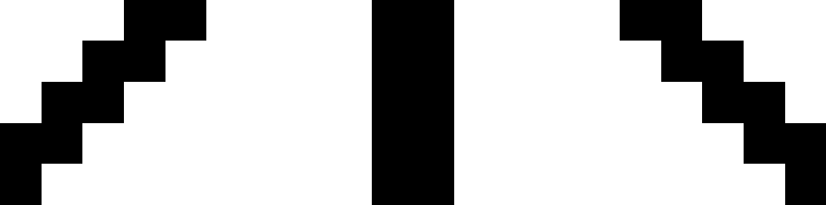

**Ядра дающие наилучшие результаты:**



**Выбранные знаки:**



**Результат работы программы:**

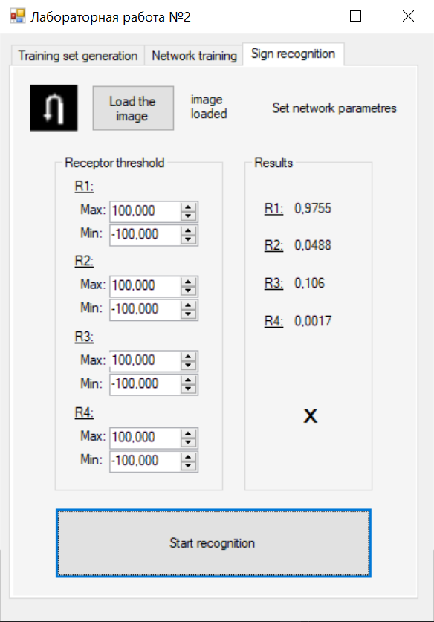 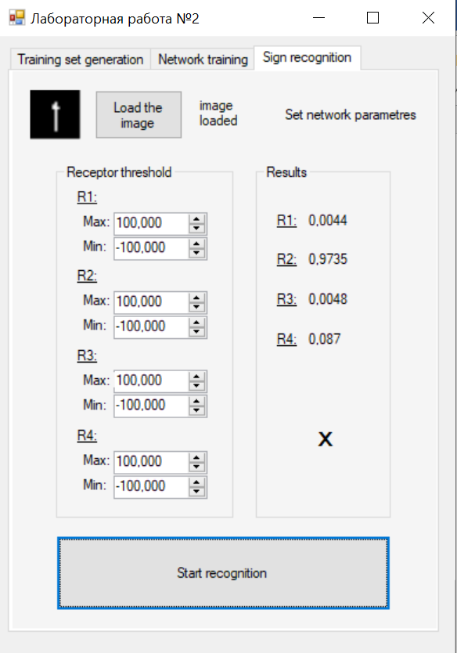

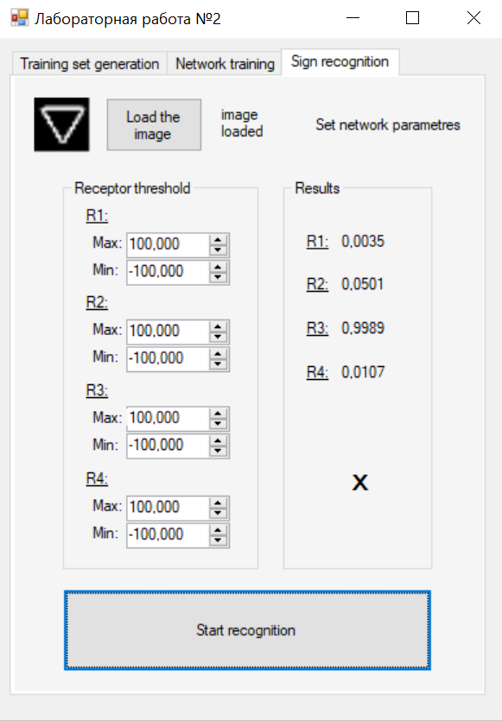 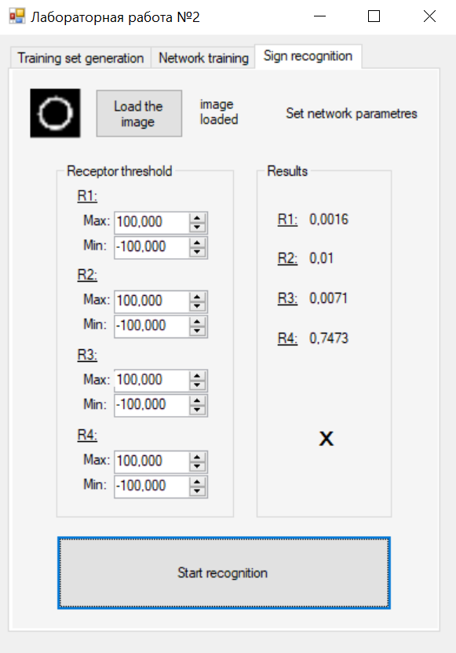

**Алгоритм обучения (порядок подачи изображений из датасета):**

100 раз:

берём по небольшому набору (например 20) изображений каждого знака из соответствующей директории (по разу из каждой директории получается 4 набора)

когда изображения в директории заканчиваются алгоритм обнуляет счётчик изображений для каждой директории и берёт изображения с первого.

**Время обучения:**

Примерно 3 минуты

**Код программы:**

using System;

using System.Collections.Generic;

using System.ComponentModel;

using System.Data;

using System.Drawing;

using System.Linq;

using System.Text;

using System.Threading.Tasks;

using System.Windows.Forms;

using System.IO;

namespace Laba_2

{

public partial class Form1 : Form

{

Bitmap loaded_signs_bitmap;

Bitmap loaded_kernels_bitmap;

int[,] matKernel1 = new int[5, 5];

int[,] matKernel2 = new int[5, 5];

int[,] matKernel3 = new int[5, 5];

int[,] matKernel4 = new int[5, 5];

int[,] matKernelSize = new int[2, 2];

int[,] matSign = new int[20, 20];

int nowSet = 0;

bool imgLoaded = false;

double[] matAval = new double[512];

double[] matAvalFunc = new double[512];

double[] matRval = new double[4];

double[] matRvalFunc = new double[4];

double[,] matSAweig = new double[512, 256];

double[,] matARweig = new double[4, 512];

Bitmap imageForRecBitmap;

//Bitmap formatedImageForRecBitmap;

int[] imageForRec = new int[256];

Random randSAconVal = new Random();

Random colCon = new Random();

Random randSAweigVal = new Random();

Random randAactVal = new Random();

Random randARweigVal = new Random();

Random randARweigDouble = new Random();

Random noize_in = new Random();

Random brightness_in = new Random();

Random angle_in = new Random();

Random shift_x_in = new Random();

Random shift_y_in = new Random();

public Form1()

{

InitializeComponent();

}

private void Load_signs(object sender, EventArgs e)

{

try

{

System.Windows.Forms.OpenFileDialog dlg = new System.Windows.Forms.OpenFileDialog();

dlg.FileName = "Document";

dlg.DefaultExt = ".png";

dlg.Filter = "Text documents (.png)|*.png";

DialogResult result = dlg.ShowDialog();

string filename = dlg.FileName;

loaded_signs_bitmap = new Bitmap(filename);

img_org_signs.Image = loaded_signs_bitmap;

}

catch

{ }

}

private void LoadKernels(object sender, EventArgs e)

{

try

{

System.Windows.Forms.OpenFileDialog dlg = new System.Windows.Forms.OpenFileDialog();

dlg.FileName = "Document";

dlg.DefaultExt = ".png";

dlg.Filter = "Text documents (.png)|*.png";

DialogResult result = dlg.ShowDialog();

string filename = dlg.FileName;

loaded_kernels_bitmap = new Bitmap(filename);

imgKernels.Image = loaded_kernels_bitmap;

for (int x = 0; x < 5; x++)

for (int y = 0; y < 5; y++)

if (loaded_kernels_bitmap.GetPixel(x, y).R > 150)

matKernel1[x, y] = 0;

else

matKernel1[x, y] = 1;

for (int x = 0; x < 5; x++)

for (int y = 0; y < 5; y++)

if (loaded_kernels_bitmap.GetPixel(x + 5, y).R > 150)

matKernel2[x, y] = 0;

else

matKernel2[x, y] = 1;

for (int x = 0; x < 5; x++)

for (int y = 0; y < 5; y++)

if (loaded_kernels_bitmap.GetPixel(x + 10, y).R > 150)

matKernel3[x, y] = 0;

else

matKernel3[x, y] = 1;

string str = ""; //это для проверки что там у нас записалось в матрицу

for (int x = 0; x < 5; x++)

{

for (int y = 0; y < 5; y++)

{

if (loaded_kernels_bitmap.GetPixel(x + 15, y).R > 150)

matKernel4[x, y] = 0;

else

matKernel4[x, y] = 1;

str = str + matKernel4[x, y].ToString();

}

str = str + "\n\r";

}

//MessageBox.Show(str); //убрать визуализацию ядра

labelSAc.Text = "loaded";

labelSAc.ForeColor = Color.Black;

}

catch

{ }

}

private void Generate_set(object sender, EventArgs e)

{

try

{

for (int k = 0; k < 4; k++)

{

FileInfo del = new FileInfo(pathSets.Text + "\\set_" + k + ".bmp");

del.Delete();

}

}

catch { }

for (int i = 0; i < 4; i++) //общий цикл для 4-х изображений

{

Bitmap sign = new Bitmap(20, 20);

Graphics buff_sign = Graphics.FromImage(sign);

imageForRecBitmap = new Bitmap(loaded_signs_bitmap);

buff_sign.Clear(Color.Black);

buff_sign.DrawImage(imageForRecBitmap, 0 - i * 20, 0, 80, 20);

Bitmap set_sign = new Bitmap(20, 20);

set_sign = sign;

for (int m = 0; m < 60; m++)

{

//поварачиваем

set_sign = rotateImage(sign, angle_in.Next(Convert.ToInt32(minAngle.Value), Convert.ToInt32(maxAngle.Value)));

//двигаем

//set_sign = shiftImage(set_sign, shift_x_in.Next(-Convert.ToInt32(minBias.Value), Convert.ToInt32(maxBias.Value)), shift_y_in.Next(Convert.ToInt32(minBias.Value), Convert.ToInt32(maxBias.Value)));

//выбираем яркость

int brightness_is = brightness_in.Next(Convert.ToInt32(minBrig.Value), Convert.ToInt32(maxBrig.Value));

int color_brightness;

for (int x = 0; x < 20; x++)

{

for (int y = 0; y < 20; y++)

{

if (set_sign.GetPixel(x, y).R < 200)

{

color_brightness = brightness_is;

set_sign.SetPixel(x, y, Color.FromArgb(color_brightness, color_brightness, color_brightness));

}

}

}

//шумим

for (int x = 0; x < 20; x++)

{

for (int y = 0; y < 20; y++)

{

int rand_noise = noize_in.Next(Convert.ToInt32(minNoize.Value), Convert.ToInt32(maxNoize.Value));

int color_noise;

color_noise = NoizeNorm(set_sign.GetPixel(x, y).R, rand_noise);

set_sign.SetPixel(x, y, Color.FromArgb(color_noise, color_noise, color_noise));

}

}

try

{

set_sign.Save(@"set_" + m + ".bmp", System.Drawing.Imaging.ImageFormat.Bmp);

FileInfo BmpSet = new FileInfo(@"set_" + m + ".bmp");

BmpSet.MoveTo(pathSets.Text + "\\" + (i + 1).ToString() + "\\set_" + m + ".bmp");

}

catch (Exception er)

{

MessageBox.Show(er.Message);

}

}

}

}

private int NoizeNorm(int pixel, int noize)

{

if ((pixel + noize <= 255) && (pixel + noize >= 0))

return pixel + noize;

else

if (pixel + noize > 255)

return 255;

else

return 0;

}

private Bitmap rotateImage(Bitmap b, float angle)

{

//create a new empty bitmap to hold rotated image

Bitmap returnBitmap = new Bitmap(20, 20);

//make a graphics object from the empty bitmap

Graphics g = Graphics.FromImage(returnBitmap);

g.Clear(Color.Black);

//move rotation point to center of image

g.TranslateTransform(10, 10);

//rotate

g.RotateTransform(angle);

//move image back

g.TranslateTransform(-10, -10);

//draw passed in image onto graphics object

g.DrawImage(b, new Point(0, 0));

return returnBitmap;

}

private Bitmap shiftImage(Bitmap b, int x, int y)

{

//create a new empty bitmap to hold rotated image

Bitmap returnBitmap = new Bitmap(20, 20);

//make a graphics object from the empty bitmap

Graphics g = Graphics.FromImage(returnBitmap);

g.Clear(Color.Black);

//move rotation point to center of image

g.DrawImage(b, new Point(x, y));

return returnBitmap;

}

private void Label8_Click(object sender, EventArgs e) { }

private void LoadSAconnections(object sender, EventArgs e) { }

private void RandSAconnections(object sender, EventArgs e) { }

private void SaveSAconnections(object sender, EventArgs e) { }

private void LoadSAweights(object sender, EventArgs e)

{

//try

//{

// System.Windows.Forms.OpenFileDialog dlg = new System.Windows.Forms.OpenFileDialog();

// dlg.FileName = "Document";

// dlg.DefaultExt = ".csv";

// dlg.Filter = "Text documents (.csv)|*.csv";

// DialogResult result = dlg.ShowDialog();

// string filename = dlg.FileName;

// //MessageBox.Show(filename);

// try

// {

// int iRow = 0;

// using (StreamReader file = new StreamReader(filename))

// {

// while (file.Peek() >= 0)

// {

// string[] rowSplit = file.ReadLine().Split(';');

// matA1weig[iRow, 0] = Convert.ToInt32(rowSplit[0]);

// matA1weig[iRow, 1] = Convert.ToInt32(rowSplit[1]);

// matA1weig[iRow, 2] = Convert.ToInt32(rowSplit[2]);

// iRow++;

// }

// }

// }

// catch

// {

// MessageBox.Show("Load error! Incorrect data.");

// }

// labelSAw.Text = "loaded";

// labelSAw.ForeColor = Color.Black;

// l2.Text = "✔";

// r2.Text = "";

// s2.Text = "";

// saveSAweig.Enabled = true;

//}

//catch

//{ }

}

private void RandSAweights(object sender, EventArgs e)

{

for (int i = 0; i < 512; i++)

{

for (int j = 0; j < 256; j++)

{

matSAweig[i, j] = randSAweigVal.NextDouble() - 0.5;

}

}

labelSAw.Text = "generated";

labelSAw.ForeColor = Color.Black;

l2.Text = "";

r2.Text = "✔";

s2.Text = "";

saveSAweig.Enabled = true;

}

private void SaveSAweights(object sender, EventArgs e)

{

string listText = "";

for (int i = 0; i < 512; i++)

{

for (int j = 0; j < 4; j++)

{

listText += matSAweig[i, j] + ";";

}

if (i != 511)

listText += "\r\n";

}

SaveFileDialog save = new SaveFileDialog();

save.Filter = "csv files (*.csv)|*.csv|All files (*.*)|*.*";

save.FilterIndex = 1;

save.RestoreDirectory = true;

File.WriteAllText(pathToWorkDir.Text + "\\2_SA-weights.csv", listText);

s2.Text = "✔";

}

private void LoadAactivation(object sender, EventArgs e) { }

private void RandAactivation(object sender, EventArgs e) { }

private void SaveAactivation(object sender, EventArgs e) { }

private void LoadARweights(object sender, EventArgs e)

{

//try

//{

// System.Windows.Forms.OpenFileDialog dlg = new System.Windows.Forms.OpenFileDialog();

// dlg.FileName = "Document";

// dlg.DefaultExt = ".csv";

// dlg.Filter = "Text documents (.csv)|*.csv";

// DialogResult result = dlg.ShowDialog();

// string filename = dlg.FileName;

// //MessageBox.Show(filename);

// try

// {

// int iRow = 0;

// using (StreamReader file = new StreamReader(filename))

// {

// while (file.Peek() >= 0)

// {

// string[] line = file.ReadLine().Split(';');

// for (int i = 0; i < 512; i++)

// {

// matARweig[iRow, i] = Convert.ToDouble(line[i]);

// }

// iRow++;

// }

// }

// }

// catch

// {

// MessageBox.Show("Load error! Incorrect data.");

// }

//}

//catch

//{ }

//labelARw.Text = "loaded";

//labelARw.ForeColor = Color.Black;

//l4.Text = "✔";

//r4.Text = "";

//s4.Text = "";

//saveARweig.Enabled = true;

}

private void RandARweights(object sender, EventArgs e)

{

for (int i = 0; i < 4; i++)

{

for (int j = 0; j < 512; j++)

{

matARweig[i, j] = randARweigDouble.NextDouble() - 0.5;

}

}

labelARw.Text = "generated";

labelARw.ForeColor = Color.Black;

l4.Text = "";

r4.Text = "✔";

s4.Text = "";

saveARweig.Enabled = true;

}

private void SaveARweights(object sender, EventArgs e)

{

string listText = "";

for (int i = 0; i < 4; i++)

{

for (int j = 0; j < 512; j++)

{

listText += matARweig[i, j] + ";";

}

if (i != 511)

listText += "\r\n";

//MessageBox.Show(i.ToString());

}

SaveFileDialog save = new SaveFileDialog();

save.Filter = "csv files (*.csv)|*.csv|All files (*.*)|*.*";

save.FilterIndex = 1;

save.RestoreDirectory = true;

File.WriteAllText(pathToWorkDir.Text + "\\4_AR-weights.csv", listText);

s4.Text = "✔";

}

private void BrowseWorkDir(object sender, EventArgs e)

{

using (var dialog = new System.Windows.Forms.FolderBrowserDialog())

{

System.Windows.Forms.DialogResult result = dialog.ShowDialog();

if (result == System.Windows.Forms.DialogResult.OK)

{

pathToWorkDir.Text = dialog.SelectedPath;

}

}

}

private void StartTraining(object sender, EventArgs e)

{

//matA1weig

//matA2weig

//matRval

//signNumber

//try

//{

int[] dataCounter = new int[] {-1, -1, -1, -1};

//double dif = 100;

for (int it = 0; it < 100; it++)

{

for (int ds = 0; ds < 4; ds++)

{

nowSet = ds;

for (int im = 0; im < datasizeNum.Value-1; im++)

{

string path = dataPathWindow.Text;

if(dataCounter[ds] < 59)

dataCounter[ds]++;

else

dataCounter[ds] = 0;

int[,] sign20x20 = ImageFromDataset(dataCounter[ds], path + "\\" + (ds+1).ToString());

//Here I am!

//img.Image = new Bitmap(path + "\\" + (ds + 1).ToString() + "\\set_" + im + ".bmp");

//MatrixShow("sign 20x20", sign20x20, 20, 20, true);

int[,] signMap16x16_1 = Convolution(sign20x20, matKernel1);

int[,] signMap16x16_2 = Convolution(sign20x20, matKernel2);

int[,] signMap16x16_3 = Convolution(sign20x20, matKernel3);

int[,] signMap16x16_4 = Convolution(sign20x20, matKernel4);

//MatrixShow("map 16x16", signMap16x16_1, 16, 16, true);

int[,] signMap8x8_1 = Zip(signMap16x16_1);

int[,] signMap8x8_2 = Zip(signMap16x16_2);

int[,] signMap8x8_3 = Zip(signMap16x16_3);

int[,] signMap8x8_4 = Zip(signMap16x16_4);

//MatrixShow("map 8x8", signMap8x8_1, 8, 8, true);

int[] vectorProp = ForNeuro(signMap8x8_1, signMap8x8_2, signMap8x8_3, signMap8x8_4);

Net(vectorProp);

double[] difArr = new double[4];

double[] difArrA = new double[512];

double[] difArrAFunc = new double[512];

//вычисляю ошибку на выходном слое

for (int i = 0; i < 4; i++)

{

//if (Convert.ToInt32(signNumber.Text) == i + 1)

if (nowSet == i)

difArr[i] = 0.01*(1 - matRvalFunc[i]) * Sigmoida(matRval[i]) * (1 - Sigmoida(matRval[i]));

else

difArr[i] = 0.01 * (0 - matRvalFunc[i]) * Sigmoida(matRval[i]) * (1 - Sigmoida(matRval[i]));

//MessageBox.Show(difArr[i].ToString());

}

//вычисляю коректировку весов между выходным и скрытыми слоями

double[,] matARweightsCorr = new double[4, 512];

for (int i = 0; i < 4; i++)

{

for (int j = 0; j < 512; j++)

{

matARweightsCorr[i, j] = difArr[i] * matAvalFunc[j];

}

}

//вычисляю ошибку на нейронах скрытого слоя

double sumErA = 0;

for (int i = 0; i < 512; i++)

{

sumErA = 0;

for (int j = 0; j < 4; j++)

sumErA += difArr[j] * matARweig[j, i];

difArrA[i] = sumErA;

difArrAFunc[i] = difArrA[i] * Sigmoida(matAval[i]) * (1 - Sigmoida(matAval[i]));

//MessageBox.Show((Sigmoida(matAval[i]) * (1 - Sigmoida(matAval[i]))).ToString());

//MessageBox.Show(difArrA[i].ToString());

}

//вычисляю коректировку весов между входным и скрытыми слоями

double[,] matSAweightsCorr = new double[512, 256];

for (int i = 0; i < 512; i++)

{

for (int j = 0; j < 256; j++)

{

matSAweightsCorr[i, j] = difArrAFunc[i] * vectorProp[j];

//MessageBox.Show(matSAweightsCorr[i,j].ToString());

//MessageBox.Show(difArrAFunc[j].ToString());

}

}

//обновляю веса SA

for (int i = 0; i < 512; i++)

for (int j = 0; j < 256; j++)

{

matSAweig[i, j] += matSAweightsCorr[i, j];

//MessageBox.Show(matSAweightsCorr[i, j].ToString());

}

for (int i = 0; i < 4; i++)

for (int j = 0; j < 512; j++)

{

matARweig[i, j] += matARweightsCorr[i, j];

}

//double max = Math.Max(Math.Max(difArr[0], difArr[1]), Math.Max(difArr[2], difArr[3]));

//double min = Math.Min(Math.Min(difArr[0], difArr[1]), Math.Min(difArr[2], difArr[3]));

//MessageBox.Show(Math.Min(Math.Min(difArr[0], difArr[1]), Math.Min(difArr[2], difArr[3])).ToString());

//MessageBox.Show(Math.Max(Math.Max(difArr[0], difArr[1]), Math.Max(difArr[2], difArr[3])).ToString());

//MessageBox.Show("Max: " + max + "\n\r" + "Min: " + min);

}

}

}

//for (int r = 0; r < 600; r++)

//{

// if (dataCounter < datasizeNum.Value - 1)

// dataCounter++;

// else

// dataCounter = 0;

// string path = dataPathWindow.Text;

// int[,] sign20x20 = ImageFromDataset(dataCounter, path);

// //img.Image = new Bitmap(dataPathWindow.Text + "\\set_" + dataCounter + ".bmp");

// //MatrixShow(sign20x20, 20, 20, true);

// int[,] signMap16x16_1 = Convolution(sign20x20, matKernel1);

// int[,] signMap16x16_2 = Convolution(sign20x20, matKernel2);

// int[,] signMap16x16_3 = Convolution(sign20x20, matKernel3);

// int[,] signMap16x16_4 = Convolution(sign20x20, matKernel4);

// int[,] signMap8x8_1 = Zip(signMap16x16_1);

// int[,] signMap8x8_2 = Zip(signMap16x16_2);

// int[,] signMap8x8_3 = Zip(signMap16x16_3);

// int[,] signMap8x8_4 = Zip(signMap16x16_4);

// int[] vectorProp = ForNeuro(signMap8x8_1, signMap8x8_2, signMap8x8_3, signMap8x8_4);

// Net(vectorProp);

// double[] difArr = new double[4];

// double[] difArrA = new double[512];

// double[] difArrAFunc = new double[512];

// //вычисляю ошибку на выходном слое

// for (int i = 0; i < 4; i++)

// {

// if (Convert.ToInt32(signNumber.Text) == i + 1)

// difArr[i] = (1 - matRvalFunc[i]) * Sigmoida(matRval[i]) * (1 - Sigmoida(matRval[i]));

// else

// difArr[i] = (0 - matRvalFunc[i]) * Sigmoida(matRval[i]) * (1 - Sigmoida(matRval[i]));

// //MessageBox.Show(difArr[i].ToString());

// }

// //вычисляю коректировку весов между выходным и скрытыми слоями

// double[,] matARweightsCorr = new double[4, 512];

// for (int i = 0; i < 4; i++)

// {

// for (int j = 0; j < 512; j++)

// {

// matARweightsCorr[i, j] = difArr[i] * matAvalFunc[j];

// }

// }

// //вычисляю ошибку на нейронах скрытого слоя

// double sumErA = 0;

// for (int i = 0; i < 512; i++)

// {

// sumErA = 0;

// for (int j = 0; j < 4; j++)

// sumErA += difArr[j] * matARweig[j,i];

// difArrA[i] = sumErA;

// difArrAFunc[i] = difArrA[i]*Sigmoida(matAval[i])*(1 - Sigmoida(matAval[i]));

// //MessageBox.Show((Sigmoida(matAval[i]) * (1 - Sigmoida(matAval[i]))).ToString());

// //MessageBox.Show(difArrA[i].ToString());

// }

// //вычисляю коректировку весов между входным и скрытыми слоями

// double[,] matSAweightsCorr = new double[512, 256];

// for (int i = 0; i < 512; i++)

// {

// for (int j = 0; j < 256; j++)

// {

// matSAweightsCorr[i, j] = difArrAFunc[i] * vectorProp[j];

// //MessageBox.Show(matSAweightsCorr[i,j].ToString());

// //MessageBox.Show(difArrAFunc[j].ToString());

// }

// }

// //обновляю веса SA

// for (int i = 0; i < 512; i++)

// for (int j = 0; j < 256; j++)

// {

// matSAweig[i, j] += matSAweightsCorr[i, j];

// //MessageBox.Show(matSAweightsCorr[i, j].ToString());

// }

// for (int i = 0; i < 4; i++)

// for (int j = 0; j < 512; j++)

// {

// matARweig[i, j] += matARweightsCorr[i, j];

// }

// //double max = Math.Max(Math.Max(difArr[0], difArr[1]), Math.Max(difArr[2], difArr[3]));

// //double min = Math.Min(Math.Min(difArr[0], difArr[1]), Math.Min(difArr[2], difArr[3]));

// //MessageBox.Show(Math.Min(Math.Min(difArr[0], difArr[1]), Math.Min(difArr[2], difArr[3])).ToString());

// //MessageBox.Show(Math.Max(Math.Max(difArr[0], difArr[1]), Math.Max(difArr[2], difArr[3])).ToString());

// //MessageBox.Show("Max: " + max + "\n\r" + "Min: " + min);

//}

//}

//catch (Exception er)

//{

// MessageBox.Show(er.Message);

//}

}

private int[,] ImageFromDataset(int imageNum, string path)

{

int[,] image = new int[20, 20];

//MessageBox.Show(path + "\\set_" + imageNum + ".bmp");

Bitmap propBitmap = new Bitmap(path + "\\set_" + imageNum + ".bmp");

Bitmap buff = new Bitmap(20, 20);

Graphics buff_graph = Graphics.FromImage(buff);

buff_graph.DrawImage(propBitmap, 0, 0, 20, 20);

for (int i = 0; i < 20; i++)

{

for (int j = 0; j < 20; j++)

{

image[i, j] = NormBrightness(buff.GetPixel(i, j).R);

}

}

return image;

}

private void eatThis(Bitmap pict)

{

//int[] pictLine = new int[256];

//int pictCounter = -1;

//for (int i = 0; i < 16; i++)

//{

// for (int j = 0; j < 16; j++)

// {

// pictCounter++;

// if (pict.GetPixel(i, j).R >= Convert.ToInt32(dataTreshold.Value))

// pictLine[pictCounter] = 1;

// else

// pictLine[pictCounter] = 0;

// }

//}

//if ((labelSAc.Text != "required") && (labelSAw.Text != "required") && (labelAact.Text != "required") && (labelARw.Text != "required"))

//{

// for (int i = 0; i < 512; i++) //суммируем сигналы на нейронах скрытого слоя

// {

// int sum = 0;

// int conCount = 0;

// if (matSAcon[i, 0] != -1)

// {

// sum += pictLine[matSAcon[i, 0]] * matSAweig[i, 0];

// conCount++;

// }

// if (matSAcon[i, 1] != -1)

// {

// sum += pictLine[matSAcon[i, 1]] * matSAweig[i, 1];

// conCount++;

// }

// if (matSAcon[i, 2] != -1)

// {

// sum += pictLine[matSAcon[i, 2]] * matSAweig[i, 2];

// conCount++;

// }

// if (strategySelect.Text == "strategy 1")

// {

// if (sum >= 1)

// matAval[i] = 1;

// else

// matAval[i] = 0;

// }

// if (strategySelect.Text == "strategy 2")

// {

// if ((sum >= 2) && (conCount > 2))

// matAval[i] = 1;

// else if ((sum >= 1) && (conCount <= 2))

// matAval[i] = 1;

// else

// matAval[i] = 0;

// }

// if (strategySelect.Text == "strategy 3")

// {

// if ((sum >= 3) && (conCount >= 3))

// matAval[i] = 1;

// else if ((sum < 3) && (conCount < 3))

// matAval[i] = 1;

// else

// matAval[i] = 0;

// }

// for (int t = 0; t < 4; t++)

// {

// if (matAval[i] == 1)

// {

// if (Convert.ToInt32(signNumber.SelectedItem) == t+1)

// matARweig[t, i]++;

// else

// matARweig[t, i]--;

// }

// }

// }

// for (int k = 0; k < 4; k++) //суммируем сигналы на нейронах выходного слоя

// {

// double sumR = 0;

// for (int j = 0; j < 512; j++)

// {

// sumR += matAval[j] * matARweig[k, j];

// }

// matRval[k] = sumR;

// }

//}

//else

//{

// MessageBox.Show("Don't forget to load an image and set net parametrs!");

//}

}

private void SaveParameters(object sender, EventArgs e)

{

string listText = "";

for (int i = 0; i < 512; i++)

{

for (int j = 0; j < 512; j++)

{

listText += matSAweig[i, j] + ";";

}

if (i != 511)

listText += "\r\n";

}

SaveFileDialog save = new SaveFileDialog();

save.Filter = "csv files (*.csv)|*.csv|All files (*.*)|*.*";

save.FilterIndex = 1;

save.RestoreDirectory = true;

File.WriteAllText(pathToWorkDir.Text + "\\4_AR-weights_smart.csv", listText);

}

private void Form1_Load(object sender, EventArgs e)

{

l1.Text = "";

r1.Text = "";

s1.Text = "";

l2.Text = "";

r2.Text = "";

s2.Text = "";

l3.Text = "";

r3.Text = "";

s3.Text = "";

l4.Text = "";

r4.Text = "";

s4.Text = "";

bird1.Text = "";

bird2.Text = "";

bird3.Text = "";

bird4.Text = "";

}

private void BrowsePathToSaveSet(object sender, EventArgs e)

{

using (var dialog = new System.Windows.Forms.FolderBrowserDialog())

{

System.Windows.Forms.DialogResult result = dialog.ShowDialog();

if (result == System.Windows.Forms.DialogResult.OK)

{

pathSets.Text = dialog.SelectedPath;

}

}

}

public double[] Neuro(int[] image, int[,] conSA, int[,] weigSA, int[] actA, double[,] weigAR)

{

double[] output = new double[4];

int[] resultOfFirstStep = new int[512];

// Step 1

for (int i = 0; i < 512; i++)

{

int sum = 0;

int colOfZero = 0;

for (int j = 0; j < 3; j++)

{

if (weigSA[i, j] != -2)

sum += weigSA[i, j] * image[conSA[i, j]];

}

switch (actA[i])

{

case 1:

if (sum >= 1)

resultOfFirstStep[i] = 1;

else

resultOfFirstStep[i] = 0;

break;

case 2:

colOfZero = 0;

for (int z = 0; z < 3; z++)

{

if (weigSA[i, z] == -2)

colOfZero++;

}

if (colOfZero == 0)

{

if (sum >= 2)

resultOfFirstStep[i] = 1;

else

resultOfFirstStep[i] = 0;

}

else

{

if (sum >= 1)

resultOfFirstStep[i] = 1;

else

resultOfFirstStep[i] = 0;

}

break;

case 3:

colOfZero = 0;

for (int z = 0; z < 3; z++)

{

if (weigSA[i, z] == -2)

colOfZero++;

}

if (colOfZero == 0)

{

if (sum >= 3)

resultOfFirstStep[i] = 1;

else

resultOfFirstStep[i] = 0;

}

else

{

resultOfFirstStep[i] = 1;

}

break;

} //the end of the switch(){}

}

// Step 2.

for (int i = 0; i < 4; i++)

{

double sum = 0;

for (int j = 0; j < 512; j++)

{

sum += resultOfFirstStep[j] * weigAR[i, j];

}

output[i] = sum;

}

return output;

}

private void Load16x16Image(object sender, EventArgs e)

{

System.Windows.Forms.OpenFileDialog dlg = new System.Windows.Forms.OpenFileDialog();

dlg.FileName = "Document";

dlg.DefaultExt = ".png";

dlg.Filter = "Text documents (.png)|*.png";

DialogResult result = dlg.ShowDialog();

string filename = dlg.FileName;

Bitmap buff = new Bitmap(20, 20);

Graphics buff_graph = Graphics.FromImage(buff);

imageForRecBitmap = new Bitmap(filename);

buff_graph.DrawImage(imageForRecBitmap, 0, 0, 20, 20);

pictToRec.Image = buff;

for (int i = 0; i < 20; i++)

{

for (int j = 0; j < 20; j++)

{

matSign[i, j] = NormBrightness(buff.GetPixel(i, j).R);

}

}

labelImageRec.Text = "loaded";

labelImageRec.ForeColor = Color.Black;

imgLoaded = true;

}

private int NormBrightness(int brIn)

{

return Convert.ToInt32((brIn*7)/255);

}

private void StartRecognitionButt(object sender, EventArgs e)

{

if ((imgLoaded) && (labelSAc.Text != "required") && (labelSAw.Text != "required") && (labelARw.Text != "required"))

{

//сделали 4 карты 16х16 из знака и ядер

int[,] matSignMap1 = Convolution(matSign, matKernel1);

int[,] matSignMap2 = Convolution(matSign, matKernel2);

int[,] matSignMap3 = Convolution(matSign, matKernel3);

int[,] matSignMap4 = Convolution(matSign, matKernel4);

//знак(вход), свернутый знак(выход), ядро, "единички и нолики" \ "значения"

//MatrixShow(matSignMap1, 16, 16, true);

//сжимаем карту до 8х8

int[,] matSignMapSize1 = Zip(matSignMap1);

int[,] matSignMapSize2 = Zip(matSignMap2);

int[,] matSignMapSize3 = Zip(matSignMap3);

int[,] matSignMapSize4 = Zip(matSignMap4);

//делаем из картинок вектор для нейронной сети

int[] neuroIn = ForNeuro(matSignMapSize1, matSignMapSize2, matSignMapSize3, matSignMapSize4);

//пускаем вектор на перцептрон (256, 512, 4) и получаем реузльтат

Net(neuroIn);

labelR1.Text = Math.Round(matRvalFunc[0], 4).ToString();

labelR2.Text = Math.Round(matRvalFunc[1], 4).ToString();

labelR3.Text = Math.Round(matRvalFunc[2], 4).ToString();

labelR4.Text = Math.Round(matRvalFunc[3], 4).ToString();

}

else

{

MessageBox.Show("Error! Don't forget to load an image, a kernel and set network weights!");

}

}

private int[,] Convolution(int[,] sign, int[,] kernel)

{

int[,] signMap = new int[16, 16];

Bitmap bitmap = new Bitmap(5, 5);

for (int i = 0; i < 16; i++)

{

for (int j = 0; j < 16; j++)

{

int sum = 0;

for (int m = 0; m < 5; m++)

{

for (int n = 0; n < 5; n++)

{

//if (!((m == 2) && (n == 2)))

//{

//int c = matSign[i + m, j + n];

//bitmap.SetPixel(m, n, Color.FromArgb(c,c,c));

sum += sign[i + m, j + n] * kernel[m, n];

//

}

}

signMap[i, j] = sum;

//img.Image = bitmap;

//tab.SelectTab(1);

//MessageBox.Show("");

}

}

return signMap;

}

private int[,] Zip(int[,] map)

{

int[,] zip = new int[8, 8];

int max = 0;

for (int i = 0; i < 16; i += 4)

for (int j = 0; j < 16; j += 4)

{

max = 0;

for (int x = i; x < i+2; x++)

for (int y = j; y < j+2; y++)

{

if (map[x, y] > max)

max = map[x, y];

}

zip[Convert.ToInt32(i / 2), Convert.ToInt32(j / 2)] = max;

//MessageBox.Show(max.ToString());

//MessageBox.Show(Convert.ToInt32(i / 2).ToString() + " " + Convert.ToInt32(j / 2).ToString());

}

for (int i = 2; i < 16; i += 4)

for (int j = 0; j < 16; j += 4)

{

max = 0;

for (int x = i; x < i+2; x++)

for (int y = j; y < j+2; y++)

{

if (map[x, y] > max)

max = map[x, y];

}

zip[Convert.ToInt32(i / 2), Convert.ToInt32(j / 2)] = max;

}

for (int i = 0; i < 16; i += 4)

for (int j = 2; j < 16; j += 4)

{

max = 0;

for (int x = i; x < i+2; x++)

for (int y = j; y < j+2; y++)

{

if (map[x, y] > max)

max = map[x, y];

}

zip[Convert.ToInt32(i / 2), Convert.ToInt32(j / 2)] = max;

}

for (int i = 2; i < 16; i += 4)

for (int j = 2; j < 16; j += 4)

{

max = 0;

for (int x = i; x < i+2; x++)

for (int y = j; y < j+2; y++)

{

if (map[x, y] > max)

max = map[x, y];

}

zip[Convert.ToInt32(i / 2), Convert.ToInt32(j / 2)] = max;

}

//MatrixShow(map, 16, 16, true);

//MatrixShow(zip, 8, 8, true);

return zip;

}

private int[] ForNeuro(int[,] map1, int[,] map2, int[,] map3, int[,] map4)

{

int[] vector = new int[256];

int counter = -1;

for (int i = 0; i < 8; i++)

for (int j = 0; j < 8; j++)

{

counter++;

vector[counter] = map1[i, j];

}

for (int i = 0; i < 8; i++)

for (int j = 0; j < 8; j++)

{

counter++;

vector[counter] = map2[i, j];

}

for (int i = 0; i < 8; i++)

for (int j = 0; j < 8; j++)

{

counter++;

vector[counter] = map3[i, j];

}

for (int i = 0; i < 8; i++)

for (int j = 0; j < 8; j++)

{

counter++;

vector[counter] = map4[i, j];

}

//string str = "";

//for (int i = 0; i < vector.Count(); i++)

// str += vector[i] + " ";

//MessageBox.Show(str.ToString());

return vector;

}

private void Net(int[] vectorNet)

{

double[] resNet = new double[4];

double sum = 0;

//собираем значения на А слое

for (int i = 0; i < 512; i++)

{

sum = 0;

for (int j = 0; j < 256; j++)

{

sum += matSAweig[i, j] * vectorNet[j];

}

matAval[i] = sum;

matAvalFunc[i] = Sigmoida(matAval[i]);

}

//собираем значения на R слое

for (int i = 0; i < 4; i++)

{

sum = 0;

for (int j = 0; j < 512; j++)

{

sum += matARweig[i, j] * matAvalFunc[j];

}

matRval[i] = sum;

matRvalFunc[i] = Sigmoida(matRval[i]);

}

}

private double Sigmoida(double x)

{

double y = 1 / (1 + Math.Pow(Math.E, -x));

return y;

}

private void BrowseDataset(object sender, EventArgs e)

{

System.Windows.Forms.OpenFileDialog dlg = new System.Windows.Forms.OpenFileDialog();

dlg.FileName = "Document";

dlg.DefaultExt = ".bmp";

dlg.Filter = "Text documents (.bmp)|*.bmp";

DialogResult result = dlg.ShowDialog();

string filename = dlg.FileName;

dataPathWindow.Text = filename;

}

private void MatrixShow(string msg, int[,] mat, int x, int y, bool par)

{

string str = msg + "\n\r";

for (int i = 0; i < x; i++)

{

for (int j = 0; j < y; j++)

{

if (par)

str += mat[i, j] + " ";

else

{

if (mat[i, j] != 0)

str += 1 + " ";

else

str += 0 + " ";

}

}

str += "\n\r";

}

MessageBox.Show(str);

}

private void NumericUpDown10_ValueChanged(object sender, EventArgs e){}

private void Label23_Click(object sender, EventArgs e){}

private void NumericUpDown9_ValueChanged(object sender, EventArgs e){}

private void Label18_Click(object sender, EventArgs e){}

private void Label20_Click(object sender, EventArgs e){}

private void ComboBox1_SelectedIndexChanged(object sender, EventArgs e){}

}

}